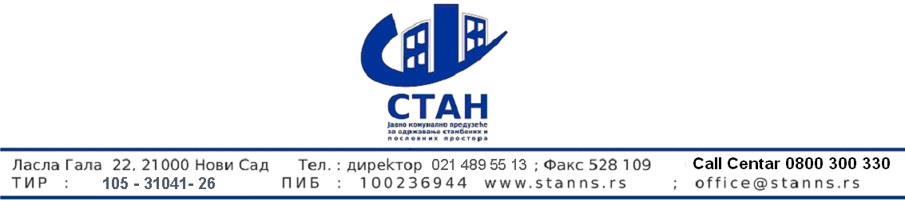

Број : 329
Дана :03.03.2020.

На основу члана 57. Закона о јавним набавкама ( “Службени гласник РС”, број 124/2012,14/2015,68/2015)

ЈКП ”СТАН“
Нови Сад Ласла гала 22
www.stanns.rs

објављује
ОБАВЕШТЕЊЕ
О закључењу оквирног споразума

Врста поступка: Јавна набавка мале вредности
Подаци о наручиоцу: Јавно комунално предузеће “СТАН” Нови Сад, Ласла Гала 22 Предмет јавне набавке: Добра - Електроматеријал и опрема за одржавање јавног осветљења, број јн 3/2020
Назив и ознака из општег речника набавке: Електрични материјал и прибор 31680000

Број добављача са којима је закључен оквирни споразум:

- „ИБРЕА“ ДОО Горњи Милановац, Иве Лоле Рибара 10

- „ЕЛЕКТРОМАТЕРИЈАЛ“ ДОО Нови Сад, Новосадског Сајма 54

- „INTEC Novi Sad“ доо Нови Сад, Ђорђа Магарашевића 8

Датум закључења и период важења оквирног споразума:

Датум закључења: 21.02.2020.
Период важења: Рок трајања Oквирног споразума je једна година од дана обостраног потписивања

КОМИСИЈА

